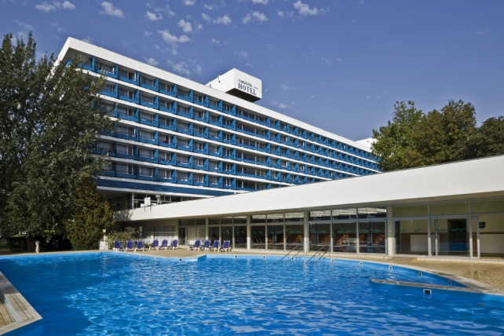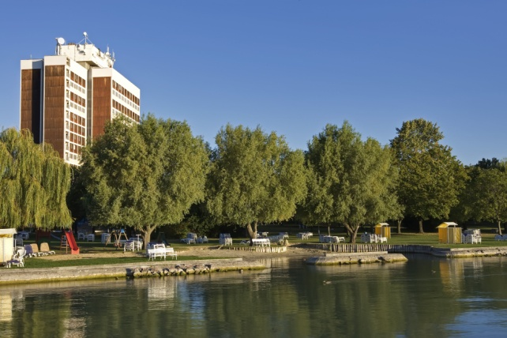

TÉGED VÁRUNK!
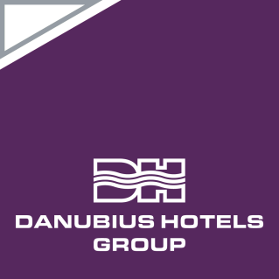 |  | Ha nyáron itthon, akkor a Balatonon!  Gyere, töltsd a kötelező szakmai gyakorlatodat a Danubius kedvelt üdülőszállodáiban!
Balatonfüredi szállodáink, a
Hotel Annabella ***^{Superior} és a Hotel Marina ***^{All inclusive}
GYAKORNOKOKAT
keresnek vendéglátó területre.

Időpont:
 | - 2019. június 10. és szeptember 01. között (egyéni megállapodás szerint)

Elvárásaink:
- Aktív hallgatói jogviszony nappali tagozaton.
- Rugalmas, kommunikatív személyiség.
- Precíz, önálló munkavégzés.
- Angol és/vagy német nyelvtudás.

Mit ajánlunk leendő gyakornokainknak:
- Ösztöndíjat (4.850,- Ft/nap).
- Megismerheted a Danubius balatonfüredi szállodáit és betekintést nyerhetsz azok működésébe.
- Egy dinamikus, nyitott, fiatalos csapatban dolgozhatsz.
- Ingyenes szállás a szálloda munkásszállóin (felújított, kétágyas szobák).
- Ingyenes, napi háromszori étkezés a személyzeti étkezdében (reggeli, ebéd, vacsora).
- Ingyenes strandhasználat.
- Útiköltség térítés (le-és hazautazás térítése, vonat-, buszjegy leadása esetén 86%).

Jelentkezés:

Jelentkezésedet önéletrajz csatolásával ide küldheted:
Kőhalmi Brigitta – HR munkatárs
brigitta.kohalmi@danubiushotels.com

